Kære XXX
Tak for din interesse i en nemmere hverdag med et BWT blødgøringsanlæg.
Nedenfor finder du et tilbud på et BWT PERLA Seta anlæg, der beskytter ejendommen mod kalk og vandskader.
Dit tilbud indeholder levering og standard installation af blødgøringsanlæg inkl. to poser Perla Tabs.
Det er vigtigt, at der er adgang til stikkontakt og afløb i nærheden af, hvor anlægget installeres. Der kan forekomme ekstra omkostninger, hvis nuværende installationsforhold er vanskelige. Blødgøringsanlægget installeres bedst lige efter vandmåleren, hvor vandet kommer ind i ejendommen.
Jeg håber at følgende tilbud er fyldestgørende og ser frem til at høre fra dig. Hvis du har spørgsmål, er du meget velkommen til at kontakte mig.
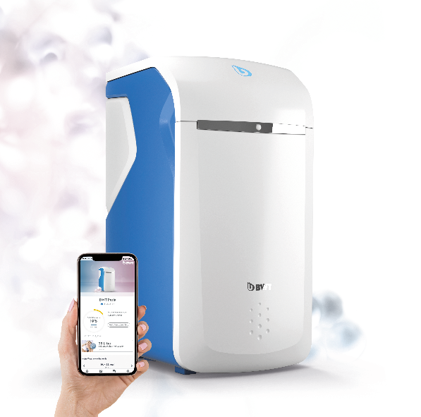

BWT PERLA Seta blødgøringsanlæg
Til dig, der bor i en ejendom med 6-8 lejligheder og sammen med din boligforening ønsker kalkfrit vand døgnet rundt, lavere driftsomkostninger og vil beskytte ejendommens installationer uden at gå på kompromis med kvalitet, ekstra sikkerhed og digitale løsninger.

Pris: XX.XXX kr. inkl. moms

Med venlig hilsen
Firmanavn
Personnavn

